福建省防空地下室设计若干技术要求

第一部分 建筑专业
1.防空地下室建筑面积、人防有效面积、掩蔽面积的计算。
防空地下室建筑面积是指防空地下室中受空气冲击波或土中压缩波直接作用的构件外边缘所包围的水平投影面积之和，即由与防空地下室的防护密闭门（防爆波活门）相连接的临空墙、封堵墙、外墙外边缘所包围的水平投影的面积之和。防空地下室中防护密闭门（防爆波活门）、临空墙以外的通道、竖井、楼梯、风道等均不能计入防空地下室面积。
人防有效面积是指能提供人员、设备使用的面积。其值为防空地下室建筑面积与结构面积之差。
人防掩蔽面积是指供掩蔽人员、物资、车辆使用的有效面积。其值为人防有效面积减去下列各部分净面积后的面积：
⑴ 口部房间、防毒通道、密闭通道面积。
⑵ 通风、给排水、供电、防化、通信等设备房间面积。
⑶ 厕所、盥洗室、开水间等面积。
⑷ 抗爆隔墙、抗爆挡墙以及战时水池（箱）所占有的面积。
2.二等人员掩蔽单元当建筑面积大于1500㎡（含1500㎡）时，掩蔽面积应按不小于建筑面积70%计取；当建筑面积小于1500㎡时，掩蔽面积应按不小于建筑面积65%计取。一等人员掩蔽单元掩蔽面积应按不小于建筑面积55%计取。人员掩蔽单元掩蔽人数应按《人民防空地下室设计规范》GB50038-2005（以下简称“规范”）表3.2.1-2的“面积标准”确定，并应由暖通专业按“规范”第5.2.5条公式进行校核。
3.战时为人防物资库的防空地下室，应按储存非易燃易爆战时必需品的综合物资库设计。建筑面积大于2000㎡的物资库应设一个直通室外地面的坡道式出入口，建筑面积大于6000㎡的物资库室外出入口不应少于二个直通室外地面的坡道式出入口。设置的两个室外出入口宜朝不同方向，且各口宜保持最大距离。人防物资库应设置1-2个便桶，供管理人员使用。
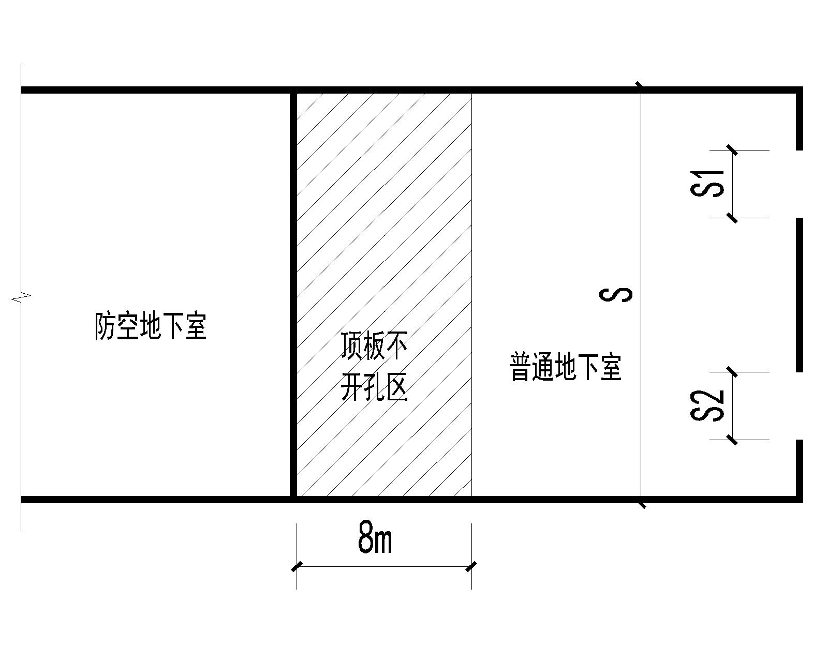
4.防空地下室与普通地下室相邻时，普通地下室应采用钢筋混凝土结构，普通地下室各出入口的断面面积不宜大于该垂直面的普通地下室横截面积的1/7，同时普通地下室任何一面外墙面开孔面积总和不宜大于该墙面面积的50%，如右图。距防空地下室隔墙8m范围内的普通地下室顶板一般不开孔、井，确需开孔、井时，尺寸不应大于3m×3m，且该范围内开孔数量合计不应超过2个，并采用临战封堵设计，临战封堵措施按国家标准设计图集07FJ02-126/127的技术要求执行。
5．防空地下室主要出入口防护密闭门外疏散通道与普通地下室之间因平时使用需要设置隔墙时应采用钢筋混凝土墙。
6.防空地下室设在地下二层及以下各层时，其中人员掩蔽工程宜采用楼梯间直通室外地面或设置楼梯间到地下一层坡道出入口附近，通过地下一层出地面坡道作为主要出入口。当室外楼梯间出地面段位于绿化带时，室外地面处平时可用预制构件封堵，做好出入口指示标识及防水措施，并应考虑便于临战人工打开供掩蔽人员进出。
7.防空地下室建筑专业应在设计施工图上明确平战转换构件及材料平时存放的储藏间或位置，构件储藏间大小应满足材料堆放的要求。
8.防空地下室与邻近其他人防工程、地下交通（支）干道之间尽可能连通，暂时不能连通的，可预留地下连通口。同一居住小区内不同的人防工程或不相邻的两个防护单元之间必要时可设计地下通道相连通，连通道可按普通地下室设计，净宽不小于1.5m，净高不小于2.2m。
9.人防固定电站抗力级别应与其供电范围内防空地下室（人防工程）的最高抗力级别相一致。人防固定电站的供电半径为500m范围。
10.专业队队员掩蔽部、一等人员掩蔽所和医疗救护工程的清洁区内的主要出入口附近应设置防化器材储藏室；二等人员掩蔽所清洁区内的主要出入口附近宜设置防化器材储藏室。防化器材储藏室建筑面积：医疗救护工程和专业队队员掩蔽部可按12～14㎡，一等、二等人员掩蔽所可按8～10㎡。防化器材储藏室的门应为甲级防火门，并配置干式灭火器。
11.当防空地下室对外采用一道钢筋混凝土防护密闭门和一道钢筋混凝土密闭门临战关闭时，门框墙厚度不应小于500mm。
12.二个防护单元共用一个坡道作为室外出入口，其中一个防护单元最多允许二个出入口与坡道连通，二个出入口之间水平最小距离不应小于5.0m；一个防护单元的二个出入口通过总人数不应超过1000人；各个出入口门洞宽度之和不应大于坡道宽度。
13.在防护单元内部不应设置沉降缝、伸缩缝。如果几个防护单元连在一起，且需要设置沉降缝或伸缩缝时，应设在两个防护单元之间。对于专业队装备掩蔽部、人防汽车库等防空地下室，其防护单元内可设置防护变形缝，做法可参照国标07FJ02中防护型变形缝。
14.防爆波活门应设在扩散室前墙上，且宜对称均匀布置。“规范”附录A中扩散室尺寸仅适用MH系列悬板活门，当采用其他系列的防爆波活门，由于基本参数不同不得随意套用表A.0.1的尺寸，应根据所选防爆波活门的相关参数（活门悬板个数、活门悬板转动贯量、活门通风面积等）按照“规范”附录F的规定计算。附录F中F.0.3条中当0.5≤L/A^{0.5}≤2.0时，2≤L/A^{0.5}≤4L，L/A^{0.5}指的是扩散室长度L与扩散室横截面积A开平方的比值。在同一面扩散室墙上设置的防爆波活门应采用同一种型号。
15.附壁式战时通风井在倒塌范围内时，其高出室外地面部分应按防倒塌设计且与地面建筑主体结构分开。
16.为保证平时通行需要设置的通行口宽度小于2m时，应采用临战关闭措施，不得预留临战封堵。
17.人民防空医疗救护工程平战转换要求。
⑴ 第一密闭区（可能轻微染毒）和第二密闭区（即清洁区），相邻两区之间应设密闭隔墙，密闭隔墙应为现浇钢筋混凝土墙且不得实施临战转换。
⑵ 当电梯通至清洁区或第一密闭区时，其间应设置密闭通道（由防护密闭门和密闭门之间所构成的密闭空间）或应有可靠的封堵措施；当电梯通至染毒区时，其间应设置一道防护密闭门或应有封堵措施。（具体设置如下图所示）
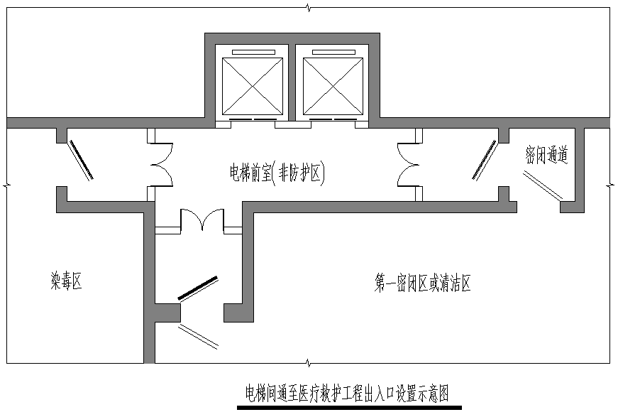
⑶ 各封堵口不宜采用构件封堵的做法。
⑷ 手术室、卫生间盥洗室、洗涤室等房间的固定设备应在工程施工、安装时一次完成，不得实施临战转换。
18.当进风量大于5000m³/h时，应设除尘室。除尘室设置在扩散室与滤毒室之间，除尘室与滤毒室之间隔墙应为钢筋混凝土密闭墙，密闭墙上应设一道开向除尘室的密闭门以便人员进入除尘室内安装和拆洗油网滤尘器。（进风口部设置可参照下图）
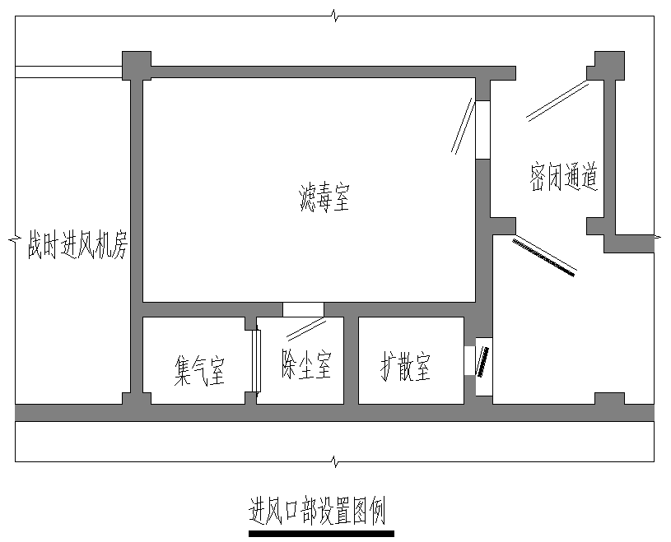
第二部分 结构专业
1.人防荷载与地下水压力组合时地下水位不低于常年水位。
2.医疗救护工程中有医疗设备的房间其楼地面的均布活荷载应根据不同的房间用途和医疗设备型号取不同的均布活荷载。
3.防空地下室应考虑战时水箱、抗爆隔墙及战时固定设备的重量；平战转换构件及材料平时存放的储藏间或位置应考虑构件及材料的存放的荷载。
4.综合物资库楼面活荷载标准值一般情况宜取5.0kN/㎡，设计楼面梁、柱、墙及基础时应乘以折减系数0.9。库房储存物资若有实际物品的重量和堆码高度尚应按实际堆载确定。
5.对外预制构件封堵口门洞四周构件应按相应工程抗力等级门框墙设计。
6.防空地下室主要出入口防护密闭门外疏散通道与普通地下室之间因平时使用需要设置隔墙时应采用钢筋混凝土墙，墙体配筋应满足“规范”第4.11节规定的构造要求。
7.防空地下室战时竖井出地面段采用钢筋混凝土结构，其高度不宜大于1m，上部宜采用防倒塌棚架结构形式。当竖井出地面段高度大于1m时应按照嵌固于顶板上的悬臂结构进行验算。
8.扩散室的人防荷载：
⑴ 前墙及悬板活门传来的荷载均按临空墙荷载，取值同出入口临空墙。
⑵ 防空地下室扩散室（电站机房扩散室除外）与人防工程内部相连的隔墙，允许余压为0.03MPa，隔墙等效静荷载标准值取39kN/㎡；电站机房扩散室与人防工程内部相连的隔墙，允许余压为0.05MPa，隔墙等效静荷载标准值取65kN/㎡。
⑶ 扩散室与土壤接触的人防构件等效静荷载取值同相应防空地下室的外墙、顶板、底板的人防等效静荷载。
⑷ 甲类防空地下室扩散室与清洁区隔墙厚度不应小于250mm，并满足防早期核辐射的要求。
⑸ 乙类防空地下室扩散室与人防工程内部房间相邻的隔墙可不计入常规武器作用。
9.防护密闭门门框墙设计。
防护密闭门门框墙由于需要严格控制其变形以保证受力时能与门扇共同工作，门框墙应按弹性工作阶段确定其荷载和计算模式。门框墙一般划分为侧墙，上挡墙和门槛等独立构件分别设计和计算。
⑴ 侧墙：当侧墙悬挑长度小于或等于1/2该边边长（门洞高度）可按悬臂构件计算；当悬挑长度大于1/2时可在门洞边设加强柱，与柱相邻的墙体为四边支承板，其荷载可按临空墙荷载取用。
⑵ 上挡墙：当上挡墙高度小于或等于1/2该边边长（门洞宽度）时，可按悬臂构件计算，当高度大于1/2时，下侧宜设加强横梁，横梁上方的墙体为四边支承的板，其荷载为临空墙的荷载。
⑶ 门槛应满足最小配筋率要求。
⑷ 加强横梁、柱的支座条件应与工程实际情况相符，若作为固端要注意受力钢筋伸入支座的水平直线锚固长度不应小于0.4L_{aF}。悬臂构件应考虑与支座节点的弯矩平衡。（L_{aF}为纵向受力钢筋的锚固长度，下同）。
⑸ 上挡墙和门槛其高度（含板厚）小于门洞宽度一半时，除按水平荷载作用计算外还应进行竖向荷载作用下承载力验算，水平荷载和竖向荷载可按不同时作用计算；上挡墙和门槛高度（含板厚）不小于门洞宽度一半时可设过梁，过梁受力钢筋应伸入两侧垂直过梁的钢筋混凝土墙内L_{aF}且≥600mm。
10.钢结构平板防护密闭门门框墙设计。
钢结构平板防护密闭门门扇中的肋梁将作用在门扇上的荷载传递到门框墙上，门扇受力模型明显不同于钢筋混凝土平板防护密闭门，根据门扇中肋梁形式可分别按下列公式计算：

⑴ 单向受力（左、右端受力）的单扇平板门传给门框墙的法向等效静荷载：q_{a}=0.35q_{f}A （10.1.1）
q_{b}=0.50q_{f}A （10.1.2）

⑵ 单向受力（上、下端受力）的双扇平板门传给门框墙的法向等效静荷载：q_{a} =0.50 q_{f}B （10.2.1）
q_{b} =0.35 q_{f}B （10.2.2）
式中：q_{a}：门扇传给上挡墙和门槛单位长度的等效静荷载标准值（N/mm）；
q_{b}：门扇传给门框侧墙单位长度的等效静荷载标准值（N/mm）；
q_{f}：作用在门扇上的等效静荷载标准值（N/mm²）；
A：门扇的宽度（mm）。
B：门扇的高度。
11.反梁的箍筋设计应按照“规范”附录E中相关规定进行抗剪验算。若箍筋的体积配筋率超出下表要求时，应加大反梁的截面尺寸或提高混凝土强度等级。
反梁箍筋最大体积配筋率（%）
砼强度等级  钢筋种类 | C25 | C30 | C35 | C40 | C45 | C50
HPB300 | 0.605 | 0.681 | 0.748 | 0.814 | 0.858 | 0.900
HRB335 | 0.564 | 0.636 | 0.698 | 0.760 | 0.800 | 0.840
HRB400 | 0.529 | 0.596 | 0.654 | 0.713 | 0.750 | 0.788
RRB400
注：HPB300材料强度综合调整系统r_{d}=1.40。
12.无梁板构造要求应按照“规范”附录D中相关规定执行。无梁板结构形式的地下室底板可设计成反托板，反托板抗冲切钢筋可按下图配置。
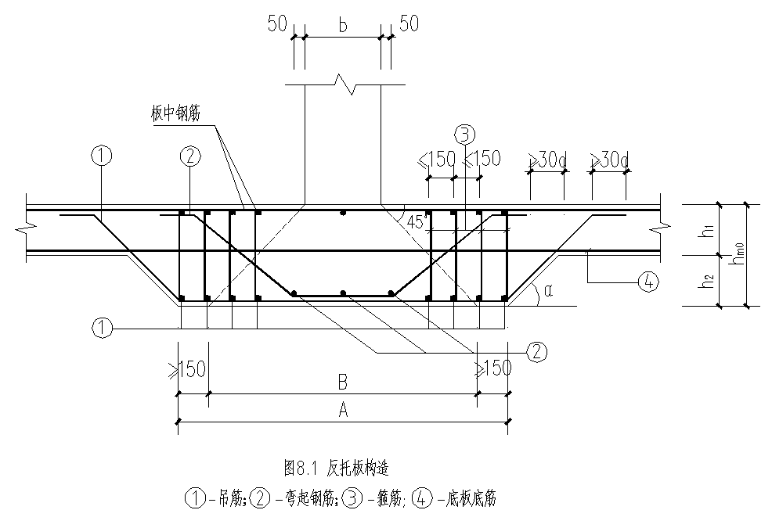
①号筋应按柱上板带支座处弯矩值计算确定（板有效高度h_{mo}）且单位宽度内的吊筋截面面积不应小于0.3%h_{mo}。
②号筋直径不应小于12mm，间距不应大于150mm。
④号筋应通长布置，且单位宽度内的截面面积不得小于0.3%h₁。
13.现浇钢筋混凝土空心楼盖和现浇钢筋混凝土密肋楼盖除符合“规范”相关内容外，其他可按《现浇混凝土空心楼盖结构技术规程》（CECS 175：2004）及《现浇混凝土空心楼盖技术规程》（JGJ/T 268-2012）进行。
14.设计中选用国家建筑标准图集07FJ02“平时出入口钢筋混凝土预制梁临战封堵”，当抗力等级为核5级常5级时，钢筋混凝土预制梁下部2φ22受力纵筋应与梁端的预埋铁板M-1焊接、钢筋与铁板两侧贴焊长度不小于70mm，焊缝高度不小于6mm，焊条E303型。
15.两相邻防护单元之间设变形缝，当变形缝选用07FJ02中防护型变形缝时防护单元之间隔墙的人防等效静载标准值可按普通地下室与人防地下室之间隔墙的水平等效静荷载标准值采用。
16.防护设备安装使用的吊环当直径不大于14mm时，应选用HPB300钢筋，吊环钢筋应力不应大于65N/mm²；当吊环直径大于14mm时，应选用Q235圆钢，吊环钢筋应力不应大于50N/mm²。Q235圆钢材料性能应符合现行国家规范《碳素结构钢》（GB T700）的相关规定。吊环锚入钢筋混凝土构件的深度不应小于30d，端部应做成180°弯钩，弯钩后的直线段长度不小于3d并应焊接或绑扎在钢筋骨架上。（d为吊环钢筋直径）
吊环承载力（kN）
钢筋种类 | 直径(mm) | 承载力（kN）
HPB300 | 14 | 20.02
Q235B | 16 | 20.10
Q235B | 18 | 25.45
Q235B | 20 | 31.42
Q235B | 22 | 38.0
17.HPB300钢筋在人防荷载作用下材料强度综合调整系数r_{d}=1.4；HRB500，HRBF500钢筋在人防荷载作用下材料强度综合调整系数r_{d}宜取值1.05。
$\frac{A_{\text{sv}}}{S}$18.“规范”4.10.7条斜截面受剪承载力公式4.10.7-1改为V≤0.7$ϕ_{1}$f_{td}bh_{o}+f_{yd} h₀（式中符号同“规范”）。
19.防空地下室结构不应采用无粘结预应力结构。
20.防空地下室采用桩基且按单桩承载力特征值设计时，桩身应计入上部墙、柱传来核武器爆炸动荷载的荷载组合值来验算其强度。底板向上的核武器爆炸产生的等效静荷载标准值不应参与上述计算桩身强度时的荷载组合。桩身强度（除预应力管桩外）可按“规范”表4.2.3条考虑材料强度的提高。

第三部分 暖通专业
1.防空地下室战时隔绝防护时间应按“规范”5.2.5条中公式进行校核，当计算出的隔绝防护时间不能满足“规范”表5.2.4的规定时应采用减少战时掩蔽人数或生O₂、吸收CO₂的措施，在暖通施工图设计说明中应给出校核计算结果。
2．设有滤毒通风的防护单元战时清洁式进风与滤毒式进风宜分设风机，滤毒式进风风机前应设风量测量装置。
3.防空地下室滤毒通风时，新风量应按“规范”5.2.7条中公式计算，其中L_{f}为室内保持超压时的漏风量（m³/h），取清洁区有效容积7%，在同一防护单元内有电站的防毒通风换气次数应计入该防护单元的滤毒通风的新风量，应能同时满足该防护单元主要出入口最小防毒通道及人防电站防毒通道的换气次数要求。
4.滤毒进风机的选择应满足：
⑴ 风机风量≥1.2×工程滤毒进风量；
⑵ 风机全压≥1.2×滤毒进风系统阻力；
滤毒通风系统的阻力按终阻力计算，滤毒式进风机兼作送风机时计入工程超压值和送风系统阻力。
5.人防战时进、排风口部所有与外界相通的进、排风管道上设置密闭阀门不应小于两道,一道设置在清洁区，另一道设置在染毒区。
6.独立电站应按独立的防护单元设计，控制室应设滤毒通风系统。
7.柴油电站的防毒通道的超压排气活门应设在防毒通道与发电机房的隔墙上，且排气方向应由防毒通道排入人防电站机房；带密闭阀门的通风短管应设在电站控制室与防毒通道的隔墙上，且密闭阀应设置在清洁区一侧。
8．自动排气活门两侧的实际压差应为防空地下室设计超压值减去自动排气活门至室外排风口之间排风系统的阻力，选用多个自动排气活门时，活门的型号和规格应相同。
9.滤尘器室、滤毒室的换气次数每小时不应小于15次，防化器材储藏室不应小于每小时4次。
10.人防地下室柴油电站机房内人员间接操作时室内温度≤40℃。
11.超压排气活门数量的计算中N=$\frac{L\text{滤毒}−0\text{.}\text{07}V}{\text{Lo}}$ ，其中Lo为选用超压排气活门的排风量，应采用厂家的型号及其配套的风量曲线，根据压差查得风量（压差计算见第8条）。
12.人防医疗工程应设计战时使用的空调系统。
13.平时风管穿相邻防护单元间隔墙时，风管的战时封堵措施应在施工图纸上给予明确；平时风管穿战时封堵洞口时，风管的临战拆除措施应在施工图纸上给予明确。

第四部分 给排水专业
1.当防爆池漏与集水池（坑）相连，若集水池受到空气冲击波的作用，该集水池应设有不被冲击波破坏的防护盖板。
2.柴油发电机房的油泵不得设置在储油间内；储油间地面不得设地漏。
3.人防物资库应设置贮水箱（供口部洗消用水及管理人员生活用水）。
4.管径大于DN150mm的管道穿过人防围护结构，应在其穿墙（穿板）处设置外侧加防护挡板的刚性防水套管（详见国家建筑标准设计图集07FS02第16-19页）。
5.由人防水箱接出取水龙头时，应在水箱总出水管的起端设置检修阀门。
6.淋浴室内淋浴器的布置应避免洗消前人员与洗消后人员足迹交叉；淋浴室内布置的洗脸盆应设在淋浴器之前（详国家建筑标准设计图集07FJ01第25页）。
7.战时输油管应采用不锈钢管材及配件。
8.每个防护单元给排水系统应自成体系。当防空地下室的上、下层为不同防护单元时，上层人防清洁区内的平时废水通过防爆波地漏排至下部人防区内时，应在下部人防区顶板内侧设置防护阀门；上层人防清洁区内的干厕应设置吊坑排水；上层口部排水管建议敷设在降板层，汇集后接至口部外吊坑排出。

第五部分 电气专业
1.每个防护单元主要出入口防护密闭门外直至地面的通道照明灯具电源，宜由防护单元内人防电源柜（箱）供电。位于地下二层及以下多层的防空地下室，每个防护单元主要出入口防护密闭门外至地面的通道照明灯具，应由防护单元内人防电源柜（箱）设专用回路供电。
2.凡是室外埋地电缆进出至防空地下室防护密闭门以内区域的电气线路，为防冲击波，应采用防爆波电缆井方式引入，并预留备用穿线管。强电、弱电应分别设置防爆波电缆井。
3.当地面建筑楼层内直接引下至防空地下室防护密闭区以内区域时，不需设防爆波电缆井，但电缆穿楼板时应有防护密闭措施。
4．战时内部电源配电回路的电缆穿过其他防护单元或非防护区时，应采取与受电端防护单元等级相一致的防护措施。对核6常6级可采用电缆桥架（梯阶桥架）+铠装电缆或电缆桥架（密闭式）+非铠装电缆等措施。对核5级常5级工程可采用穿钢管明敷或暗敷。凡穿过非防护区时采用穿钢管暗敷。
5.核5级常5级防空地下室，明敷电缆穿越防护密闭隔墙、临空墙的保护管在受冲击波方向应设抗力片。
6.战时供电系统转换为内部电源供电时，只应接入由内部电源供电的负荷。
7.医疗救护工程、专业队队员掩蔽部及一等人员掩蔽所的三种通风系统能自动实施隔绝式防护。
8.电气预埋备用套管平时需要封堵的应注明满足平时使用需要的封堵做法。

